Reporte de fallas de interfaz y flujo de trabajo de Nómina
  - Evaluación desde la perspectiva de Recursos Humanos
22 de septiembre de 2026 | Revisión funcional de la versión local

Conclusión principal
El sistema facilita el registro de información y cuenta con un alta guiada, pero todavía exige que Recursos Humanos coordine manualmente varias partes de un mismo trámite. Los riesgos principales son perder lo capturado, interpretar estados como procesos ya verificados y mantener inconsistencias entre novedades, conceptos, totales y pagos.
Se identificaron 16 hallazgos: 10 de prioridad alta y 6 de prioridad media. La prioridad alta señala pérdida de trabajo, riesgo de una decisión incorrecta o una interrupción del proceso habitual. La prioridad media señala retrabajo, falta de contexto o dificultad de recuperación. No se asigna severidad crítica sin una comprobación de daño en operación.

Qué necesita resolver primero Recursos Humanos
- Conservar los datos y la empresa de trabajo al consultar ayuda o cambiar de pantalla.
- Saber qué falta revisar antes de declarar una planilla calculada o pagada.
- Consultar la información necesaria para aprobar vacaciones y finalizar una relación laboral.
- Entregar reportes y reconstruir cambios sin depender de archivos paralelos.

Alcance y evidencia
Se revisaron la navegación, los formularios de contratación, planillas, transferencias y vacaciones, la guía de uso y la implementación de los flujos relacionados con expediente, novedades, baja y liquidación. Las pruebas de interfaz se realizaron en escritorio, con datos de captura ficticios y sin guardar registros.
V indica una observación reproducida en la interfaz. I indica evidencia en la implementación o documentación. La base Oracle local estaba no saludable y el servicio XEPDB1 no estaba registrado; por ello, los hallazgos I no se presentan como transacciones ejecutadas. Se distinguen defectos de interacción y brechas de funciones o de flujo. La revisión no constituye una validación de cálculos legales ni de todos los formularios con datos reales.
Resultado entregado: No se modificó el código del producto ni se guardaron cambios en sus datos. El reporte contiene recomendaciones para una decisión posterior.

Resumen de hallazgos
La matriz permite priorizar. El detalle explica el escenario, la evidencia, el impacto y el criterio para comprobar una futura solución.
ID | Hallazgo | Prioridad | Evidencia
01 | Se pierde lo capturado al salir del formulario | Alta | V + I
02 | Los estados de planilla no representan controles cumplidos | Alta | V + I
03 | Los totales se capturan sin conciliarlos con los conceptos | Alta | I
04 | Las novedades no tienen seguimiento hasta su inclusión en nómina | Alta | I
05 | Los selectores no anticipan combinaciones incompatibles | Media | I
06 | La aprobación de vacaciones carece de contexto suficiente | Alta | V + I
07 | La baja exige coordinar cambios en varias pantallas | Alta | I
08 | El pago de una liquidación no tiene continuidad en el módulo | Alta | I
09 | La empresa seleccionada no acompaña todo el trabajo | Alta | I
10 | Los listados dificultan repetir una revisión filtrada | Media | V + I
11 | No existe una salida de reporte para entregar el trabajo | Alta | I
12 | Los errores de servicio se muestran en lenguaje técnico | Media | V + I
13 | La revisión final del alta omite datos capturados | Media | I
14 | La lista de expedientes pendientes cubre solo dos requisitos | Media | I
15 | El estado del pago depende de texto escrito libremente | Media | V + I
16 | El expediente no permite reconstruir cambios sensibles | Alta | I

V + I combina observación de interfaz y revisión de implementación. I requiere validación operativa posterior con el servicio disponible. La prioridad propuesta se basa en el trabajo de RR. HH., no en el esfuerzo técnico de corrección.

Hallazgos 01 y 02

01 Se pierde lo capturado al salir del formulario
  - Alta | Defecto | Evidencia V + I | Contratación y formularios generales
Recorrido de revisión: Escribir nombres y apellidos en Contratar empleado, avanzar a Datos del empleado, abrir la Guía de uso y regresar a Contratar. También se escribió un estado en Transferencias y se cerró con Escape.
Qué ocurre: El alta regresa al primer paso con los campos vacíos, sin advertir el descarte. Escape cierra el formulario de transferencia y, al abrirlo nuevamente, el texto desaparece. Los cambios viven únicamente mientras la pantalla permanece abierta.
Impacto para RR. HH.: Consultar ayuda o cerrar accidentalmente obliga a repetir la captura y aumenta la posibilidad de omitir un dato al reconstruirla.
Resultado esperado: Conservar un borrador durante la navegación y pedir confirmación antes de descartar cambios. La ayuda debe poder consultarse sin perder el trámite.
Criterio de aceptación: Repetir ambos recorridos: recuperar todos los valores y el paso del alta, o recibir una elección explícita entre seguir editando y descartar.
Evidencia: S01, S02 y S03. Prueba de interfaz sin guardar registros.

02 Los estados de planilla no representan controles cumplidos
  - Alta | Defecto de flujo | Evidencia V + I | Planillas y cierre de nómina
Recorrido de revisión: Abrir Planillas, Agregar registro y elegir PAGADA en Estado antes de registrar detalles o pagos.
Qué ocurre: La interfaz ofrece BORRADOR, CALCULADA, PAGADA y ANULADA desde la creación. La revisión de implementación no muestra una transición que compruebe detalles, conciliación o pagos, ni bloqueo de edición por planilla pagada. Seleccionar un estado no ejecuta esas operaciones.
Impacto para RR. HH.: RR. HH. puede interpretar CALCULADA o PAGADA como una confirmación del sistema cuando se trata de una etiqueta elegida manualmente.
Resultado esperado: Separar Crear, Revisar y Registrar pago; mostrar requisitos pendientes antes de cada cambio. Las correcciones posteriores al cierre deben tener un procedimiento visible.
Criterio de aceptación: Una planilla nueva no debe poder declararse pagada sin las verificaciones acordadas. El estado debe explicar quién lo cambió y qué comprobación lo respalda.
Evidencia: S02, S04 y S05. Figura 1. Se comprobó la selección; no se ejecutó el guardado.

Hallazgos 03 y 04

03 Los totales se capturan sin conciliarlos con los conceptos
  - Alta | Brecha funcional | Evidencia I | Detalle y conceptos de planilla
Recorrido de revisión: Revisar el recorrido Planillas → Detalles → Conceptos y los campos de importes del detalle.
Qué ocurre: Ingresos, Deducciones y Líquido son entradas independientes. Los conceptos se registran aparte. La guía indica que no hay conciliación automática y el resumen suma los líquidos almacenados. No existe una revisión conjunta que muestre las diferencias.
Impacto para RR. HH.: Una corrección de un concepto puede dejar desactualizado el líquido registrado. La persona responsable necesita una hoja externa para demostrar que las cifras coinciden.
Resultado esperado: Presentar conceptos, totales y diferencias en una misma revisión. Si el cálculo seguirá siendo externo, identificar su origen y exigir conciliación explícita antes del cierre.
Criterio de aceptación: En una prueba con ingresos 1000, deducciones 100 y líquido 950, señalar la diferencia de 50 y evitar que el trámite se dé por revisado sin resolverla.
Evidencia: S04 y S05; shared/schema.json, NOM_NOMINA_DETALLE y NOM_NOMINA_CONCEPTO. Escenario de aceptación propuesto, no guardado real.

04 Las novedades no tienen seguimiento hasta su inclusión en nómina
  - Alta | Brecha de flujo | Evidencia I | Asistencia ingresos descuentos y préstamos
Recorrido de revisión: Seguir una ausencia, una cuota de préstamo y un ingreso variable desde su registro hasta los conceptos de una planilla.
Qué ocurre: La guía confirma que las novedades no se convierten automáticamente en conceptos. El inicio muestra pendientes, pero no ofrece una revisión por período que vincule cada novedad con su aplicación o exclusión en la planilla.
Impacto para RR. HH.: RR. HH. debe recordar qué trasladó y qué quedó pendiente. Esto facilita omisiones o dobles capturas al repetir el proceso en distintos formularios.
Resultado esperado: Incluir una lista de novedades por empresa y período con estado de revisión, vínculo al concepto aplicado y motivo cuando no corresponda incluir una novedad.
Criterio de aceptación: Para cada novedad del período, poder comprobar desde la planilla si está incluida, pendiente o excluida; la misma novedad no debe aplicarse dos veces por accidente.
Evidencia: S04, S05 y S06. La ausencia de automatización está declarada en la guía; no se evaluaron reglas legales de cálculo.

Hallazgos 05 y 06

05 Los selectores no anticipan combinaciones incompatibles
  - Media | Defecto de prevención | Evidencia I | Detalle de planillas y transferencias
Recorrido de revisión: Seleccionar una planilla y luego su relación laboral; seleccionar un detalle de planilla y luego la cuenta bancaria del pago.
Qué ocurre: Los filtros del formulario no derivan la empresa desde la planilla ni el empleado desde su detalle. El servicio sí rechaza una relación de otra empresa o una cuenta de otro empleado al guardar. La ayuda no anticipa esa restricción de forma específica.
Impacto para RR. HH.: La persona puede buscar y elegir una opción que el sistema ya sabe que no será válida, descubrirlo al final y repetir parte de la captura.
Resultado esperado: Restringir la relación laboral a la empresa de la planilla y la cuenta al empleado del detalle. Mostrar empleado, empresa y período junto al importe antes de guardar.
Criterio de aceptación: Con dos empresas y dos empleados, los selectores deben ofrecer solo opciones compatibles y actualizarse al cambiar la selección principal.
Evidencia: S07 y S05, validateRelations. La restricción del servicio fue revisada; el contenido real de los selectores queda pendiente de prueba con Oracle.

06 La aprobación de vacaciones carece de contexto suficiente
  - Alta | Brecha funcional | Evidencia V + I | Vacaciones
Recorrido de revisión: Abrir Vacaciones y Agregar registro para revisar qué información acompaña a la decisión.
Qué ocurre: El formulario contiene empleado, fecha inicial, fecha final y estado. Permite elegir APROBADA o GOZADA, pero no presenta días solicitados, saldo disponible, solicitudes superpuestas ni cobertura del equipo. La validación de fechas no sustituye esa información.
Impacto para RR. HH.: RR. HH. necesita consultar archivos o calendarios externos antes de autorizar y puede perder de vista coincidencias que afectan la operación del departamento.
Resultado esperado: Añadir un resumen de días y saldo con reglas acordadas por la organización, advertencias de coincidencias y una acción de aprobación con responsable y fecha.
Criterio de aceptación: Antes de aprobar, ver duración, saldo y conflictos pertinentes; conservar la decisión y su responsable en el historial del trámite.
Evidencia: S02, S04 y shared/schema.json, NOM_VACACION. Se inspeccionó el formulario; no se aprobaron solicitudes.

Hallazgos 07 y 08

07 La baja exige coordinar cambios en varias pantallas
  - Alta | Brecha de flujo | Evidencia I | Empleado relación laboral y liquidación
Recorrido de revisión: Seguir la baja descrita en la guía: finalizar la relación laboral, registrar fecha y motivo, gestionar la liquidación e inactivar al empleado cuando corresponda.
Qué ocurre: Inactivar al empleado no finaliza sus relaciones. La relación permite FINALIZADA y los campos de fecha y motivo no se vuelven obligatorios por ese estado. No hay un asistente de baja que reúna pasos, pendientes y efectos.
Impacto para RR. HH.: El expediente puede quedar con señales contradictorias. RR. HH. debe recordar qué relación finalizó y si existen otras relaciones vigentes antes de inactivar a la persona.
Resultado esperado: Crear un trámite de baja que identifique la relación afectada, reúna fecha y motivo, enumere pendientes y explique el estado final del empleado.
Criterio de aceptación: Completar una baja dejando trazabilidad y sin contradicciones. Si existen varias relaciones, distinguir las que continúan activas antes de proponer la inactivación.
Evidencia: S04, S05 y S08; shared/schema.json, NOM_RELACION_LABORAL. Consecuencia inferida del flujo, no baja ejecutada.

08 El pago de una liquidación no tiene continuidad en el módulo
  - Alta | Brecha de alcance | Evidencia I | Liquidaciones y transferencias de pago
Recorrido de revisión: Desde una liquidación, intentar seguir el recorrido para documentar su pago.
Qué ocurre: Las transferencias exigen un detalle de planilla como origen. El esquema y la documentación no contemplan un origen de liquidación para ese registro. La agrupación Liquidación y pago sugiere una continuidad que el flujo disponible no completa.
Impacto para RR. HH.: Después de registrar la liquidación, RR. HH. debe llevar su seguimiento de pago fuera del módulo o buscar un registro que no representa ese origen.
Resultado esperado: Definir un seguimiento de pago asociado a la liquidación o una derivación explícita al sistema responsable, con referencia y estado consultables desde el expediente.
Criterio de aceptación: Abrir una liquidación y encontrar su comprobación de pago o el trámite externo enlazado, sin inventar un detalle de planilla como sustituto.
Evidencia: S04, S09 y shared/schema.json, NOM_TRANSFERENCIA_PAGO. Limitación declarada del modelo actual.

Hallazgos 09 y 10

09 La empresa seleccionada no acompaña todo el trabajo
  - Alta | Defecto de contexto | Evidencia I | Inicio navegación y formularios
Recorrido de revisión: Seleccionar una empresa en Inicio y seguir accesos hacia personal, planillas y contratación; comparar los enlaces que envían empresa con los que no lo hacen.
Qué ocurre: La selección pertenece al resumen. Algunos indicadores sí la envían, pero Ver todas en Planillas y Contratar empleado navegan sin ella; volver al inicio reinicia la selección. El alta tampoco la recibe como valor inicial.
Impacto para RR. HH.: Al trabajar para varias empresas, la persona debe reconstruir el contexto y puede consultar o capturar información bajo una empresa distinta de la que venía revisando.
Resultado esperado: Mantener un contexto de empresa visible y persistente en el recorrido, con un cambio deliberado a Todas las empresas. Aclarar qué pantallas usan un calendario compartido.
Criterio de aceptación: Tras elegir una empresa, recorrer inicio, listado, expediente y alta conservando el alcance donde corresponda; cualquier ampliación debe ser evidente.
Evidencia: S01, S03 y S06. Revisión de navegación; no se pudo seleccionar una empresa real por indisponibilidad de Oracle.

10 Los listados dificultan repetir una revisión filtrada
  - Media | Defecto de usabilidad | Evidencia V + I | Listados y búsqueda
Recorrido de revisión: En Planillas elegir Estado BORRADOR, escribir una búsqueda, abrir la guía y volver al listado.
Qué ocurre: La búsqueda vuelve vacía y el filtro regresa a Sin filtro. Solo hay un filtro estructurado a la vez; cambiarlo sustituye el anterior. No hay un rango de fechas ni vistas guardadas. Las columnas y la paginación también se mantienen solo en el estado de la pantalla.
Impacto para RR. HH.: Revisar pendientes de una empresa y período exige reconstruir la consulta. Al volver de otra gestión, RR. HH. pierde el punto donde estaba trabajando.
Resultado esperado: Conservar búsqueda, columnas y página al regresar. Permitir combinar los filtros pertinentes, por ejemplo empresa, período y estado, y mostrar los filtros activos.
Criterio de aceptación: Salir de una vista filtrada y regresar sin perderla; combinar empresa, período y estado sin sustituir uno por otro.
Evidencia: S03. Reinicio de búsqueda y filtro reproducido; persistencia de columnas y paginación verificada por implementación.

Hallazgos 11 y 12

11 No existe una salida de reporte para entregar el trabajo
  - Alta | Brecha funcional | Evidencia I | Reportes de personal planillas y comprobantes
Recorrido de revisión: Revisar las acciones de listados y los recorridos de planilla, detalle, conceptos y expediente.
Qué ocurre: Hay consulta, captura y edición, pero no una función del módulo para exportar la revisión, generar una planilla consolidada o emitir un comprobante por empleado. Imprimir la página con el navegador no equivale a una salida preparada para ese propósito.
Impacto para RR. HH.: Para entregar información a gerencia, contabilidad o a un empleado, RR. HH. necesita reconstruirla fuera del sistema, con riesgo de omitir filtros, datos o totales.
Resultado esperado: Definir reportes por empresa y período y comprobantes individuales con filtros, fecha de emisión, moneda, detalle y totales. Priorizar la salida que necesita el cierre habitual.
Criterio de aceptación: Obtener un reporte legible y consistente con la selección y sus totales, que incluya todos los registros correspondientes y no solo la página visible.
Evidencia: S01, S03, S06, S08 y S10. Alcance referido al módulo revisado; no se presupone la existencia de reportes en el ERP anfitrión.

12 Los errores de servicio se muestran en lenguaje técnico
  - Media | Defecto de comunicación | Evidencia V + I | Inicio listados y carga de catálogos
Recorrido de revisión: Abrir Inicio o Planillas cuando el servicio de la API no está disponible y el proxy devuelve una respuesta vacía.
Qué ocurre: Se muestra un error como “Unexpected end of JSON input”. Hay un botón Reintentar, pero falta una explicación útil en español sobre la indisponibilidad del servicio. El cliente intenta interpretar la respuesta como JSON antes de gestionar este caso.
Impacto para RR. HH.: La persona de RR. HH. no puede distinguir si debe corregir datos, esperar o avisar a soporte. Reintentar sin esa información no orienta la recuperación.
Resultado esperado: Mostrar un mensaje de servicio no disponible, indicar que el listado no se cargó y ofrecer reintento. En guardados inciertos, explicar cómo comprobar el resultado antes de repetir.
Criterio de aceptación: Ante respuestas vacías, HTML o errores del servicio, presentar un mensaje comprensible y una acción coherente sin mostrar excepciones técnicas.
Evidencia: S11 y figura 2. Reproducido con la API sin iniciar; el fallo de Oracle se registra por separado como limitación del entorno.

Hallazgos 13 y 14

13 La revisión final del alta omite datos capturados
  - Media | Defecto de verificación | Evidencia I | Contratar empleado y revisar antes de guardar
Recorrido de revisión: Comparar los campos de Persona, Datos del empleado y Contratación con el resumen del último paso.
Qué ocurre: El resumen incluye nombre, código, empresa, puesto, sucursal, departamento, fecha de ingreso, salarios y operador. No incluye tipo de contrato, IGSS, nacimiento, correo ni teléfono. Si falla la carga de nombres de catálogos, mantiene “Cargando…” sin una recuperación específica en ese resumen.
Impacto para RR. HH.: RR. HH. no puede comprobar todo lo ingresado antes de confirmar. Para revisar un contrato o contacto necesita retroceder varios pasos.
Resultado esperado: Incluir los datos relevantes de cada paso, diferenciar Sin asignar de un error de carga y ofrecer Editar desde cada grupo del resumen.
Criterio de aceptación: Capturar valores distintivos en los pasos y comprobarlos en la revisión final; un fallo al cargar una etiqueta debe mostrar reintento y no aparentar carga indefinida.
Evidencia: S01, líneas 77 a 110 y 339 a 376. Hallazgo de implementación; el último paso no se alcanzó con catálogos reales.

14 La lista de expedientes pendientes cubre solo dos requisitos
  - Media | Brecha de seguimiento | Evidencia I | Inicio y completitud del expediente
Recorrido de revisión: Comparar Expedientes por completar con las secciones del expediente individual.
Qué ocurre: La lista considera falta de relación activa o cuenta bancaria y muestra como máximo diez empleados, sin un acceso para recorrer todos los pendientes de esa misma lista. No comprueba documentos, contactos, dirección ni jornada; el expediente tampoco reúne esos requisitos en una lista de avance.
Impacto para RR. HH.: El título puede hacer pensar que el expediente está completo al cubrir solo dos condiciones. Con más pendientes, RR. HH. pierde una vista completa de lo que debe atender.
Resultado esperado: Definir qué requisitos son obligatorios según la organización, mostrar su avance y permitir abrir la lista completa por tipo de pendiente. Si solo se evalúan dos requisitos, nombrarlos expresamente.
Criterio de aceptación: Un empleado sin un documento requerido debe aparecer como pendiente; con más de diez pendientes, todos deben poder consultarse desde la misma vista.
Evidencia: S06, S08 y S05, dashboard. La obligatoriedad de cada documento debe acordarse con RR. HH.; no se impone en este reporte.

Hallazgos 15 y 16

15 El estado del pago depende de texto escrito libremente
  - Media | Defecto de consistencia | Evidencia V + I | Transferencias de pago
Recorrido de revisión: Abrir Agregar en Transferencias de pago y escribir un valor en Estado.
Qué ocurre: Estado es un campo de texto obligatorio. La ayuda pide usar el estado acordado por la organización y expone que la base no define una lista. El filtro estructurado del listado no incluye ese estado libre.
Impacto para RR. HH.: Dos operadores pueden usar términos distintos para el mismo resultado. Identificar pagos pendientes, registrados o rechazados requiere interpretar texto y dificulta una revisión uniforme.
Resultado esperado: Acordar un catálogo de estados comprensible, usarlo en captura y filtros, y distinguir expresamente registro de pago de envío de dinero. Conservar referencia y responsable cuando corresponda.
Criterio de aceptación: Todos los registros equivalentes usan el mismo estado y pueden filtrarse por él. El usuario entiende que guardar el registro no realiza una transferencia bancaria.
Evidencia: S02, S03, S04 y shared/schema.json, TRP_ESTADO. Captura de texto comprobada sin guardar.

16 El expediente no permite reconstruir cambios sensibles
  - Alta | Brecha de trazabilidad | Evidencia I | Salarios relaciones laborales y decisiones
Recorrido de revisión: Revisar cómo se edita el salario del empleado y cómo se consultan cambios anteriores desde su expediente.
Qué ocurre: El expediente permite sobrescribir datos actuales y no ofrece una historia visible de salarios, motivos, vigencias o aprobaciones. En la contratación, Usuario creador es una selección del formulario. El módulo declara que no incluye autenticación.
Impacto para RR. HH.: Ante una diferencia de salario o una consulta sobre una decisión, RR. HH. no tiene en esta interfaz una secuencia verificable de qué cambió, cuándo y por quién.
Resultado esperado: Mostrar historial de cambios con vigencia y motivo, y obtener la identidad del operador desde la sesión del ERP. Distinguir quién captura de quién revisa o autoriza.
Criterio de aceptación: Tras un cambio de salario, consultar valor anterior y nuevo, vigencia, motivo y responsable. El responsable debe corresponder al operador identificado, sin elegirse libremente.
Evidencia: S01, S08, S09 y S10. Se evalúa la trazabilidad visible del módulo; no se concluye sobre controles externos del ERP.

Evidencias de interfaz
Las capturas corresponden a la interfaz local revisada. No representan una planilla pagada ni un movimiento bancario realizado.

Figura 1 Estado de pago disponible desde la creación
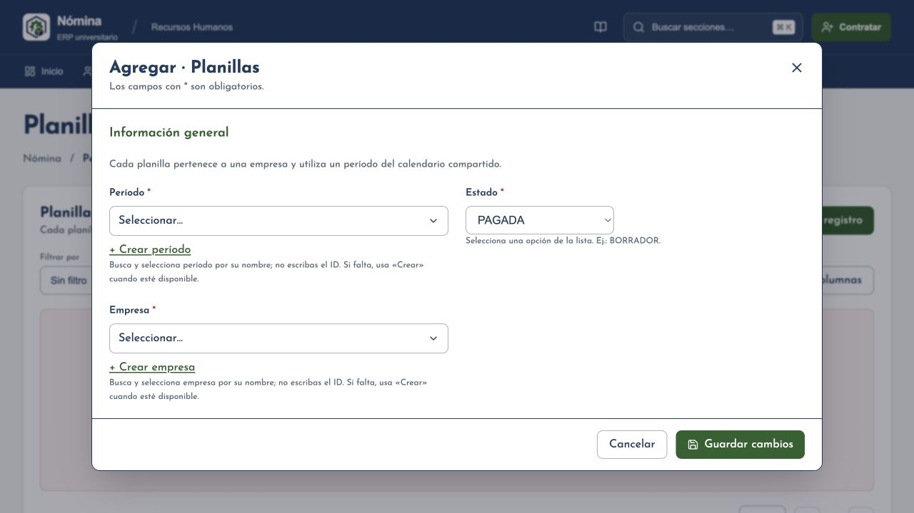
Se seleccionó PAGADA en Agregar Planillas sin guardar. El formulario no presenta los requisitos que justificarían ese estado. Hallazgo 02.

Figura 2 Error sin explicación para Recursos Humanos
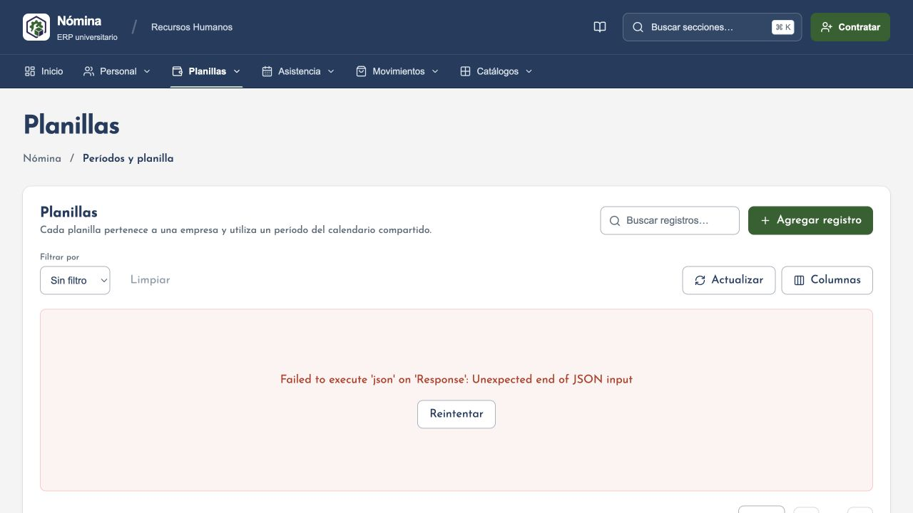
El listado muestra una excepción de interpretación de la respuesta cuando la API no está disponible. El reintento no explica el origen del problema. Hallazgo 12.

Orden propuesto para resolver las fallas
Las siguientes etapas son una propuesta de priorización. No constituyen cambios ejecutados ni una estimación de desarrollo.

Primero proteger el trabajo y las decisiones
Atender 01, 02, 03, 07 y 09: preservar borradores, mantener empresa y contexto, separar los estados de planilla de las operaciones que los justifican, conciliar importes y guiar la baja. Incluir 12 para que los fallos del servicio permitan una recuperación comprensible.

Después completar los recorridos habituales
Atender 04, 06, 08, 11 y 16: conectar novedades con nómina, aportar información para aprobar vacaciones, dar continuidad al pago de liquidaciones, producir reportes y ofrecer historial de cambios. Estas brechas requieren acordar con RR. HH. los resultados y responsables de cada proceso.

Finalmente reducir el retrabajo diario
Atender 05, 10, 13, 14 y 15: filtrar opciones compatibles, conservar vistas, completar la revisión del alta, mostrar todos los pendientes y normalizar estados de pago. Son mejoras que hacen más predecible la operación cotidiana.

Prueba de aceptación del recorrido completo
- Contratar una persona ficticia, consultar ayuda a mitad del alta, volver y completar el expediente sin recapturar datos.
- Trabajar con dos empresas, alternar entre inicio, personal y planilla, y comprobar siempre el alcance seleccionado.
- Registrar novedades de un período, vincularlas con conceptos, detectar un descuadre de importes y resolverlo antes del cierre.
- Revisar una solicitud de vacaciones con saldo y coincidencias; conservar la decisión y el responsable.
- Finalizar una relación entre varias posibles, completar la liquidación y seguir su pago sin contradicciones en el expediente.
- Exportar el resultado y reconstruir un cambio de salario con su vigencia y responsable.
Validación pendiente: Estas pruebas deberán realizarse sobre una instancia de prueba con Oracle disponible. También quedan pendientes las comprobaciones con grandes volúmenes, uso simultáneo, datos guardados y dispositivos móviles.

Fuentes para localizar la evidencia
Referencias del proyecto local Nómina. Los identificadores se citan en cada hallazgo para que el equipo pueda revisar su fundamento. Las rutas se expresan respecto de /Users/emersson/Documents/ChatGPT/Nomina. Los nombres técnicos se incluyen únicamente para localizar la evidencia.
S01: frontend/src/modules/HireEmployee.jsx
Líneas 25–50: campos y estado temporal. 77–110: etiquetas del resumen. 339–376: datos visibles antes de confirmar. 388–418: navegación entre pasos.
S02: frontend/src/components/RecordForm.jsx y FormFields.jsx
RecordForm, líneas 17–104: valores temporales, guardado y cierre. FormFields: controles generados por campo, opciones de estado y contexto de referencias.
S03: frontend/src/modules/EntityPage.jsx
Líneas 71–117: filtros y estado local. 225–310: filtro único y limpieza. 432–488: navegación a detalles y conceptos. Acciones y columnas en el resto del listado.
S04: docs/guia-recursos-humanos.md
Secciones 5, 6 y 7: novedades, planilla, pagos y bajas. Declaran el trabajo manual y las limitaciones de cálculo y operación.
S05: backend/src/services/hr.js y shared/schema.json
validateRelations, líneas 6–41; dashboard, líneas 102–141. En el esquema: planilla, detalle, conceptos, relación laboral, vacaciones y transferencias.
S06: frontend/src/modules/Dashboard.jsx
Línea 32: empresa local al resumen. 146–148: Ver todas sin empresa. 213–240: alcance de expedientes pendientes. 245 en adelante: preparación de nómina.
S07: shared/hr-catalog.js y frontend/src/components/FormFields.jsx
referenceFilters y construcción de context: relaciones dependientes de empresa o empleado explícito; no derivadas desde planilla o detalle de pago.
S08: frontend/src/modules/EmployeeFile.jsx
Secciones del expediente, edición del empleado y persona, accesos a gestiones y formularios relacionados. No presenta historial de cambios ni asistente de baja.
S09: README.md
Apartados Formularios y API, Configuración e integración y Flujo de Recursos Humanos: alcance del módulo, pagos, cálculos y autenticación.
S10: backend/src/routes/nomina.js y frontend/src/NominaModule.jsx
Rutas de consulta y mantenimiento, actualización de campos y navegación entre pantallas. No se identifica una salida de reporte o un proceso específico de cierre.
S11: frontend/src/api/client.js
Línea 21: interpreta response.json antes de procesar el estado HTTP, sin tratar respuestas vacías o no JSON.

